1. Aké vzájomné polohy dvoch rovín sú na obrázkoch?

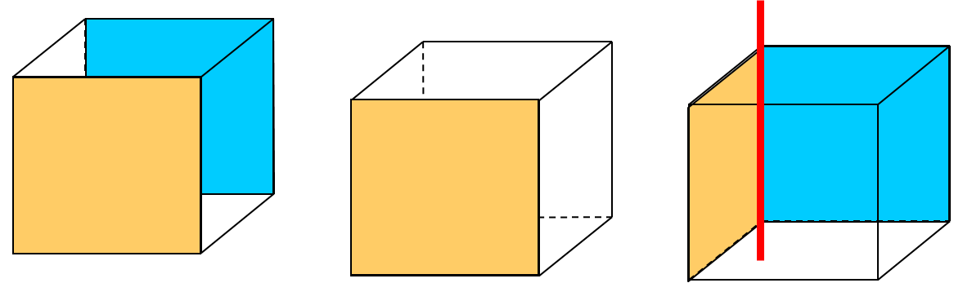

1. Aké vzájomné polohy dvoch priamok sú na obrázkoch?

